МИНОБРНАУКИ РОССИИ
Федеральное государственное бюджетное
образовательное учреждение высшего образования
«Челябинский государственный университет»
(ФГБОУ ВО «ЧелГУ»)

Институт информационных технологий

Кафедра информационных технологий и экономической информатики

КУРСОВАЯ РАБОТА

по дисциплине «Базы и хранилища данных»

Разработка базы данных для предметной области «Музей»
(тема)

Выполнил студент Строев Илья Сергеевич__
(Ф.И.О.)
группы____ПрИС-201(И)_
заочной формы обучения
направления подготовки
_____Программная инженерия__________ ____________________________________
(подпись)
«____» ____________ 20___г.
Научный руководитель
Фамилия, имя, отчество_________________
Должность____________________________
Ученая степень ________________________
Ученое звание _________________________
______________________________________
(подпись)
«___» _________ 20____г.

Челябинск
2026
Лист задания
- Провести анализ предметной области по следующему описанию:
Разрабатываемая система должна хранить в себе информацию о деятельности музея, т.е. о залах, экспонатах, сотрудниках. Мы должны иметь представление, какой экспонат в каком месте находится, и какой сотрудник за ним закреплен в качестве смотрящего. А также вести учет проводимых в музее экскурсий.
Перечень входных (первичных) документов.
В качестве первичных документов для решения данной задачи используются:
ФИО сотрудника | должность | телефон | название экспоната | дата поступления | номер зала | название зала | этаж | площадь зала | дата | кол-во людей в группе
Архипелаг  Сергей  Финляндьевич | экскурсовод | 89275674357 | статуя “писающий мальчик” | 12.04.2004 | 1 | мраморный | 2 | 29 | 23.04.2014 | 25
Осипов  Анжел  Борисович | смотрящий | 89275374657 | картина “джоконда” | 16.02.1993 | 2 | картинный | 2 | 57 | - | -
Ограничения предметной области:
- В музее находится 6 выставочных залов и 3 этажа;
- На каждом этаже находится по 2 выставочных зала;
- В одном зале находится несколько экспонатов, но не более 15;
- За каждым экспонатом закреплен только один смотрящий, но один смотрящий может быть закреплен за несколькими экспонатами;
- Все даты в системе хранятся в виде: DD/MM/YYYY;
- Все телефоны хранятся в виде: +79872765453 (т.е. начинаются с +7);
- В атрибуте “площадь зала” информация хранится в виде квадратных метрах;
- экспонаты поступают почти ежемесячно;
- В один день может проводиться несколько экскурсий;
- Количество человек в экскурсионной группе не должно превышать 20.
- Выполнить концептуальное (инфологическое) проектирование.
- Выполнить даталогическое проектирование для реляционной базы данных.
- Выбрать СУБД (обосновав выбор) и выполнить физическое проектирование.
- Создать базу данных в выбранной СУБД с учетом ограничений предметной области.
- Реализовать следующие отчеты (запросы):
- Вывести всю информацию о экспонатах, которые поступили в музей совсем недавно (на протяжении последнего полугодия);
- Необходимо знать, какие сотрудники работают на определенном этаже музея (номер этажа задается пользователем при поиске), приглядывая за экспонатами и вывести об этих сотрудниках всю информацию;
- Подсчитать количество проведенных экскурсий за все время работы музея за определенный сезон (лето, осень, весна, зима) по выбору пользователя.
- Вывести количество экспонатов в каждом из залов музея, которые поступили в музей позднее заданной пользователем даты.
- Выбрать язык программирования и разработать приложение для работы с БД (формы ввода/редактирования данных и отчеты).
- Оформить пояснительную записку.

Содержание
Анализ предметной области | 4
Концептуальная модель БД
Логическая модель БД
Физическая модель БД
Описание приложения для работы с БД
Заключение
Список использованной литературы

Анализ предметной области
Музей - это учреждение, осуществляющее хранение, изучение и публичный показ музейных предметов (экспонатов). Деятельность музея включает экспозиционную деятельность - размещение экспонатов в залах, экскурсионную деятельность - проведение экскурсий для посетителей, Кадровую деятельность - управление персоналом (смотрители, экскурсоводы, администраторы). Автоматизация процессов учета музейных ценностей, персонала, помещений и экскурсионной деятельности для повышения эффективности управления музеем. Задачи, выполняемые информационной системой учета деятельности музея:
- Хранение и систематизация информации о сотрудниках музея.
- Хранение и систематизация информации о залах музея.
- Хранение и систематизация информации об экспонатах.
- Ведение учета размещения экспонатов по залам.
- Ведение учета закрепления сотрудников-смотрителей за экспонатами.
- Ведение учета проводимых экскурсий (дата, количество людей, маршрут).
- Обеспечение целостности и непротиворечивости данных.
В деятельности музея можно выделить следующие ключевые бизнес-процессы, подлежащие автоматизации:
1. Учёт экспонатов
Регистрация новых поступлений: фиксация названия, даты поступления, присвоение инвентарного номера.
2. Размещение экспонатов
Назначение конкретного зала для каждого экспоната с указанием даты размещения. При перемещении экспоната дата размещения обновляется.
3. Закрепление смотрителей
Назначение ответственного сотрудника (смотрителя) за каждым экспонатом. Один смотритель может обслуживать несколько экспонатов.
4. Учёт сотрудников
Ведение списка сотрудников с указанием ФИО, должности, телефона и зала, в котором они работают (для смотрителей).
5. Планирование и учёт сотрудников.
Создание экскурсий: дата, время, количество человек, экскурсовод. Формирование маршрута (порядок посещения залов).
В информационной системе музея выделяются следующие роли пользователей, каждая из которых выполняет определённые функции:
Администратор - управление справочниками (сотрудники, залы, экспонаты). Назначение смотрителей и экскурсоводов. Контроль целостности данных. Формирование отчётов.
Смотритель - просмотр списка закреплённых за ним экспонатов. Отметка о состоянии экспонатов (в перспективе – добавление истории осмотров).
Экскурсовод - создание и ведение экскурсий. Выбор маршрута (залов и порядка их посещения). Ввод даты и количества человек.
Методист - формирование аналитических отчётов по загрузке залов, популярности экспонатов, количеству экскурсий.
На основе анализа деятельности музея и требований к системе выделены следующие ограничения:
- В музее находится 6 выставочных залов и 3 этажа.
- На каждом этаже находится по 2 выставочных зала.
- В одном зале может находиться не более 15 экспонатов. Ограничение по выставочной площади и эстетике.
- За каждым экспонатом закреплён только один смотритель, но один смотритель может быть закреплён за несколькими экспонатами. Связь «один-ко-многим» между сотрудником и экспонатами.
- Все даты в системе хранятся в формате DD/MM/YYYY. Единый формат для всех временных полей.
- Все телефоны хранятся в формате +7XXXXXXXXXX (начинаются с +7). Единый формат для контактных номеров.
- Площадь зала хранится в квадратных метрах (целое или дробное число).
- Экспонаты поступают почти ежемесячно.
- В один день может проводиться несколько экскурсий.
- Количество человек в экскурсионной группе не должно превышать 20. Ограничение по вместимости и качеству обслуживания.

Концептуальная модель базы данных
Концептуальная модель базы данных представляет собой наиболее абстрактное описание структуры данных предметной области, независимое от конкретной СУБД, физической реализации и аппаратного обеспечения. Она отражает семантику данных – то есть те сущности, их свойства и отношения между ними, которые существуют в реальном мире. Концептуальная модель служит основой для последующего логического и физического проектирования, а также является средством общения между заказчиком, аналитиком и разработчиком. Для построения концептуальной модели в данном проекте используется нотация Питера Чена, которая является классической и наиболее наглядной для представления семантических связей. Цель построения концептуальной модели для ИС «Музей» – формализовать требования к хранению данных о сотрудниках, залах, экспонатах и экскурсиях, а также о взаимосвязях между ними, чтобы обеспечить целостность и однозначное толкование информации. На основе первичных документов и бизнес-правил были определены следующие основные объекты учета, которые имеют самостоятельное существование и подлежат хранению в системе:
1. Сотрудник - люди, выполняющие различные функции (смотрители, экскурсоводы, администраторы). Информация о них необходима для учёта ответственности и проведения экскурсий.
2. Зал - физические объекты, имеющие свои характеристики (номер, название, этаж, площадь). Они служат местом размещения экспонатов и маршрутов экскурсий.
3. Экспонат - основная ценность музея. Каждый экспонат уникален и требует учёта его местонахождения и ответственного лица.
4. Экскурсия - организованные мероприятия для посетителей. Имеют временные характеристики и состав группы, что необходимо для планирования и отчётности.
Для каждой сущности на основе первичных документов выделены атрибуты. Все сущности снабжены уникальными идентификаторами (первичными ключами), которые не указаны в исходных документах, но необходимы для однозначной идентификации записей. На основе требований предметной области выделены следующие связи:
- Связь «НАХОДИТСЯ» (между ЭКСПОНАТ и ЗАЛ)
Каждый экспонат физически расположен в некотором зале. Один зал может содержать много экспонатов. Кардинальность: M:1 (многие экспонаты - один зал). Атрибут связи: Дата_поступления – дата помещения экспоната в данный зал. Этот атрибут необходим для отслеживания истории перемещений и не может принадлежать ни экспонату (так как экспонат может перемещаться).
- Связь «ОТВЕЧАЕТ» (между СОТРУДНИК и ЭКСПОНАТ)
За каждым экспонатом закреплён один сотрудник-смотритель. Один сотрудник может отвечать за несколько экспонатов. Кардинальность: 1:M (один сотрудник - много экспонатов). Атрибут связи: отсутствует, так как сам факт закрепления не требует дополнительных характеристик.
- Связь «ВЕДЕТ» (между СОТРУДНИК и ЭКСКУРСИЯ)
Экскурсию проводит один сотрудник-экскурсовод. Один экскурсовод может провести много экскурсий. Кардинальность: 1:M (один сотрудник - много экскурсий).
- Связь «ВКЛЮЧАЕТ» (между ЭКСКУРСИЯ и ЗАЛ)
Маршрут экскурсии может проходить через несколько залов, и один зал может использоваться в разных экскурсиях. Это связь «многие-ко-многим». Кардинальность: M:N. Атрибут связи: порядковый номер – определяет последовательность посещения залов в рамках конкретной экскурсии. Без этого атрибута мы бы знали только набор залов, но не порядок их обхода, что важно для экскурсионного маршрута.
Разработанная концептуальная модель показанная на рисунке 1 в нотации П. Чена полностью отражает требования информационной системы музея. Она включает все необходимые сущности, их атрибуты и связи, определённые на основе анализа предметной области. Данная модель служит надёжной основой для построения логической (реляционной) модели данных, которая будет реализована в конкретной СУБД. Она также позволяет согласовать представления всех заинтересованных сторон о структуре будущей системы ещё на этапе проектирования.

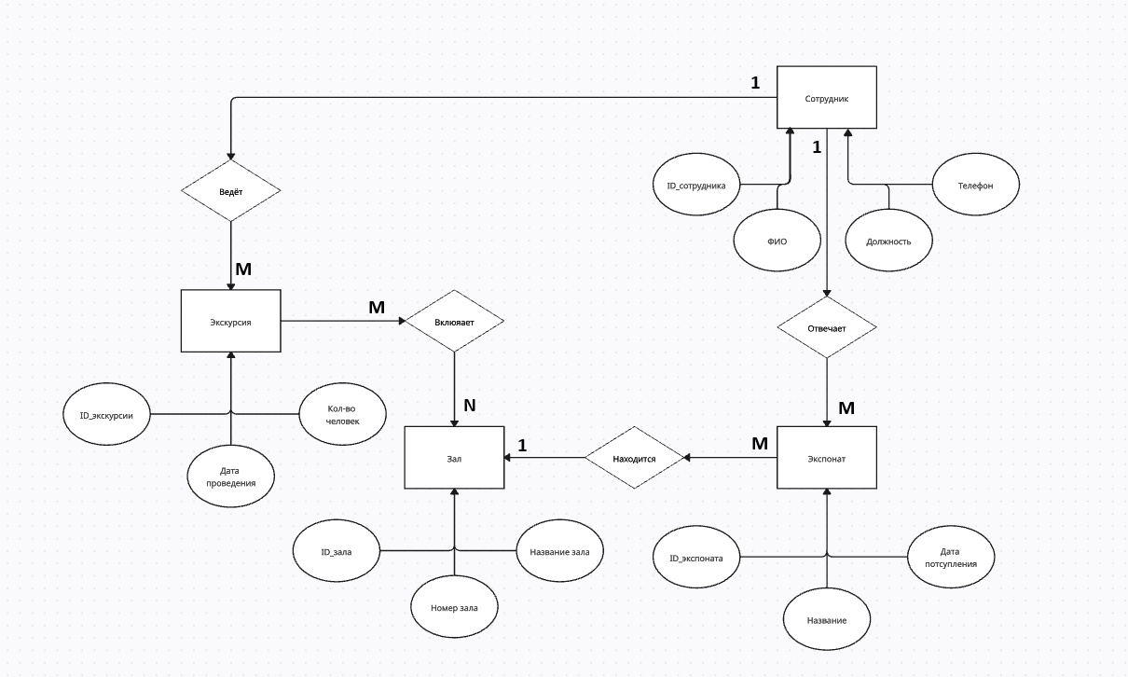
Рисунок 1 – Концептуальная ER-диаграмма П.Чена базы данных “Музей”
Логическая модель базы данных
Логическая модель данных представляет собой описание структуры базы данных в терминах конкретной модели данных. В отличие от концептуальной модели, которая оперирует сущностями и связями в абстрактном виде, логическая модель определяет:
- Таблицы (отношения), соответствующие сущностям предметной области.
- Атрибуты (поля) таблиц с указанием типов данных, обязательности и ограничений.
- Первичные ключи (Primary Key, PK) – уникальные идентификаторы записей.
- Внешние ключи (Foreign Key, FK) – реализуют связи между таблицами, обеспечивая ссылочную целостность.
Логическая модель является основой для физической реализации в конкретной СУБД (MySQL) и содержит все необходимые детали для автоматической генерации схемы базы данных.
На основе концептуальной модели ИС «Музей» были выделены следующие таблицы, соответствующие сущностям и ассоциативным связям:
- Сотрудник
- Экспонат
- Зал
- Экскурсия
Таблица Маршрут экскурсии – ассоциативная таблица, которая служит для реализации связи многие-ко-многим (M:N) между экскурсиями и залами, а также содержит атрибут «Порядковый_номер», характеризующий последовательность посещения залов. В логической модели все связи, выявленные на концептуальном уровне, реализованы через внешние ключи. Разработанная логическая модель полностью соответствует концептуальной модели и удовлетворяет всем требованиям предметной области. Все сущности преобразованы в таблицы с необходимыми атрибутами и первичными ключами. Все связи между сущностями реализованы через внешние ключи с правильной кардинальностью: Связь M:N между экскурсиями и залами реализована через ассоциативную таблицу Tour_Route, которая также содержит атрибут «Порядковый_номер». Введены ограничения целостности (NOT NULL, CHECK, UNIQUE), гарантирующие корректность данных на уровне базы данных. Модель готова к физической реализации в любой реляционной СУБД (MySQL, PostgreSQL, SQL Server и др.) без изменений.
Логическая модель показанная на рисунке 2 обеспечивает полный учёт сотрудников, залов, экспонатов и экскурсий, а также позволяет отслеживать историю размещения экспонатов и маршруты экскурсий.
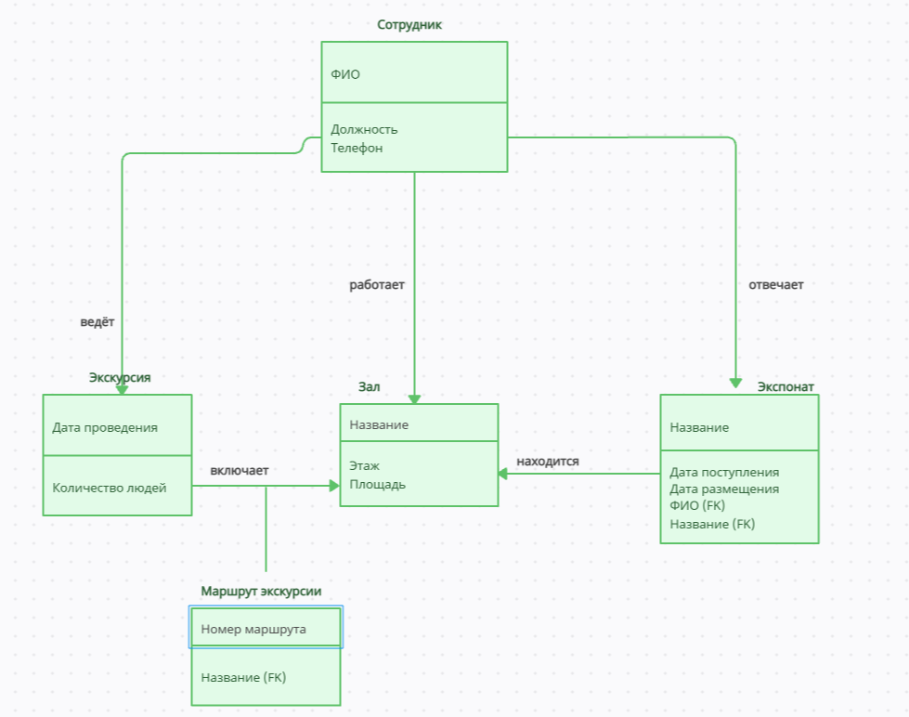
Рисунок 2 – Логическая диаграмма информационной системы “Музей”

Физическая модель базы данных
Выбор Microsoft SQL Server в качестве СУБД для проекта, разрабатываемого в среде Visual Studio, представляет собой инженерно обоснованное решение, обусловленное следующими факторами: высокая степень интеграции с инструментарием Visual Studio (включая Server Explorer, поддержку LocalDB без дополнительной инсталляции, автоматическую генерацию объектных моделей посредством Entity Framework и встроенные средства отладки хранимых процедур) позволяет существенно сократить трудозатраты на этапе разработки и минимизировать накладные расходы, связанные с настройкой взаимодействия между приложением и СУБД. Функциональная полнота и производительность SQL Server (поддержка сложных транзакций, встроенных механизмов шифрования, In-Memory OLTP, масштабируемость) обеспечивают надёжность и высокую пропускную способность системы даже при работе с большими объёмами данных, при этом для целей разработки доступны бесплатные редакции (Developer, Express), не уступающие коммерческим версиям по возможностям на этапе создания продукта. Единообразие технологического стека (Visual Studio, .NET, SQL Server) гарантирует совместимость на всех уровнях взаимодействия, снижает риски возникновения конфликтов версий и упрощает сопровождение проекта на протяжении всего жизненного цикла, а также обеспечивает доступ к обширной документации и развитому сообществу, что ускоряет решение задач поддержки. Таким образом, использование Microsoft SQL Server в связке с Visual Studio позволяет достичь оптимального соотношения между скоростью разработки, производительностью получаемого решения и эксплуатационной надёжностью, что делает данный выбор рациональным для проектов различной сложности в экосистеме Microsoft.
Физическая модель данных представляет собой наиболее детальный уровень проектирования базы данных, который описывает способ хранения информации в конкретной системе управления базами данных (СУБД). В отличие от концептуальной и логической моделей, физическая модель учитывает особенности выбранной платформы и содержит следующие элементы: конкретные типы данных для каждого поля, индексы, ограничения целостности, триггеры. Физическая модель является окончательным проектом, на основе которого генерируются SQL-скрипты для создания базы данных. В данном проекте в качестве целевой СУБД выбрана MySQL. На основе логической модели разработаны следующие таблицы с конкретными типами данных, индексами и ограничениями.
  - Employee (Сотрудники) с данными(ФИО, Должность, Телефон)
  - Halls (Залы) с данными (Номер зала, название зала, этаж, площадь)
  - Exhibits (Экспонаты) с данными (Название, дата поступления, дата размещения)
  - Tours (Экскурсия) с данными (Дата проведения, количество людей)
  - Routes (Маршруты) с данными (Название)
  - RoutesDetails (Детали маршрутов) с данными (Порядковый номер)
В физической модели все связи реализованы через внешние ключи с указанием поведения при удалении и обновлении записей. Триггеры – это хранимые процедуры, автоматически выполняемые при выполнении операций INSERT, UPDATE или DELETE над таблицей. В данной системе предусмотрены следующие триггеры для обеспечения бизнес-логики и автоматизации учёта:
- Триггер на проверку дат при добавлении/обновлении экспоната BEFORE INSERT и BEFORE UPDATE. Гарантирует, что дата размещения экспоната не может быть раньше даты поступления, и что дата поступления не находится в будущем.
- Триггер на логирование изменений статуса экспонатов AFTER UPDATE и AFTER DELETE при изменении данных об экспонате или его удалении сохранять историческую информацию в отдельную таблицу.
- Триггер на автоматическое создание маршрута при создании экскурсии AFTER INSERT.
Разработанная физическая модель базы данных полностью соответствует логической модели и учитывает особенности выбранной СУБД (MySQL). В модели определены конкретные типы данных для всех полей с учётом их смыслового назначения, созданы индексы для обеспечения производительности запросов, реализованы внешние ключи с соответствующими правилами каскадного обновления и удаления, разработаны триггеры для автоматизации бизнес-логики (автозаполнение дат, проверка занятости экскурсоводов). Модель показанная на рисунке 3 готова к реализации в виде SQL-скриптов и обеспечивает полное соответствие требованиям информационной системы музея. Все бизнес-правила защищены на уровне базы данных, что гарантирует целостность и достоверность данных даже при ошибках в прикладном программном обеспечении.

USE [Museum] GO /****** Объект: Trigger [dbo].[trg_CheckMaxExhibits] Дата создания скрипта: 06.09.2026 23:11:37 ******/ SET ANSI_NULLS ON GO SET QUOTED_IDENTIFIER ON GO ALTER TRIGGER [dbo].[trg_CheckMaxExhibits] ON [dbo].[Exhibits] INSTEAD OF INSERT, UPDATE AS BEGIN SET NOCOUNT ON; -- Проверяем, что при вставке или обновлении не нарушается лимит 15 -- Вставляемые/обновляемые строки хранятся в виртуальной таблице inserted IF EXISTS ( SELECT 1 FROM ( -- Получаем ID залов из вставляемых/обновляемых строк SELECT ID_зала FROM inserted ) AS NewExhibits GROUP BY ID_зала HAVING COUNT(*) + ( -- Прибавляем уже существующие экспонаты в этом зале (исключая те, которые обновляются, если они уже в этом зале) SELECT COUNT(*) FROM Exhibits e WHERE e.ID_зала = NewExhibits.ID_зала AND NOT EXISTS ( SELECT 1 FROM inserted i WHERE i.ID_экспоната = e.ID_экспоната AND i.ID_зала = e.ID_зала ) ) > 15 ) BEGIN RAISERROR('В зале не может быть более 15 экспонатов.', 16, 1); ROLLBACK TRANSACTION; RETURN; END; -- Если условие выполнено, выполняем вставку или обновление -- Для INSERT просто вставляем данные из inserted INSERT INTO Exhibits (Название, Дата_поступления, Дата_размещения, ID_зала, ID_смотрящего) SELECT Название, Дата_поступления, Дата_размещения, ID_зала, ID_смотрящего FROM inserted; END;

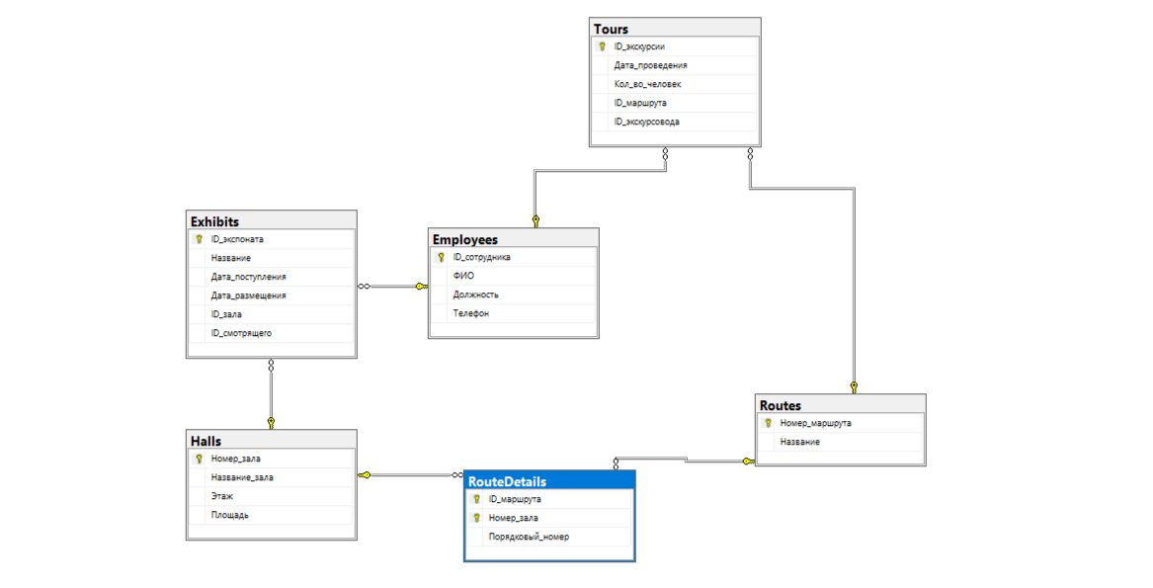
Рисунок 3 – Физическая ER-диаграмма информационной системы “Музей”

Описание приложения для работы с базой данных

Заключение
В результате выполнения проекта разработана информационная система для комплексной автоматизации учёта деятельности музея, охватывающая такие функциональные области, как ведение реестра музейных экспонатов, учёт выставочных залов, кадровый учёт сотрудников, а также планирование и регистрацию экскурсионных мероприятий. Система обеспечивает выполнение следующих ключевых бизнес-задач: фиксация текущего местоположения каждого экспоната с привязкой к залу и дате размещения; закрепление ответственных сотрудников-смотрителей за экспонатами; формирование экскурсионных маршрутов с возможностью задания последовательности посещения залов; а также формирование аналитических отчётов, необходимых для оперативного управления музейным фондом и экскурсионной деятельностью.

На этапе анализа предметной области были выделены основные сущности (Сотрудник, Зал, Экспонат, Экскурсия), определены их атрибуты на основе первичных документов, а также установлены бизнес-правила и ограничения целостности, включая форматы хранения данных, допустимые диапазоны значений (например, число экспонатов в зале не более 15, численность экскурсионной группы не превышает 20 человек) и ссылочные зависимости. На основе этого анализа разработана концептуальная модель в нотации Питера Чена, отражающая все сущности, их атрибуты (с выделением первичных ключей) и бинарные связи с указанием кардинальности (M:1, 1:M, M:N). Для связей определены собственные атрибуты: для связи «НАХОДИТСЯ» – «Дата_размещения», для связи «ВКЛЮЧАЕТ» – «Порядковый_номер», что позволяет отслеживать историю перемещений экспонатов и фиксировать маршруты экскурсий.

На основе концептуальной модели выполнено даталогическое (логическое) проектирование реляционной базы данных, в ходе которого сущности преобразованы в таблицы, а связи реализованы через внешние ключи, размещённые на стороне «многие» для связей типа 1:M и через ассоциативную таблицу для связи M:N. Разработанная логическая модель включает пять таблиц: Employee (сотрудники), Hall (залы), Exhibit (экспонаты), Tour (экскурсии) и Tour_Route (маршрут экскурсий). В рамках физического проектирования выбрана MySQL Express – бесплатная редакция СУБД MySQL, предоставляемая компанией Oracle. Выбор обусловлен следующими критериями: СУБД MySQL, обоснованная критериями бесплатности, кроссплатформенности, поддержкой всех необходимых типов данных и наличием встроенных механизмов обеспечения целостности (ограничения CHECK, внешние ключи, триггеры, хранимые процедуры, представления). Созданы индексы для оптимизации выполнения частых запросов, реализованы триггеры (автоматическое обновление даты размещения при перемещении экспоната, проверка занятости экскурсовода, аудит изменений), хранимые процедуры для перемещения экспоната и добавления экскурсии с маршрутом, а также представления (VIEW) для упрощения формирования отчётных форм.

Прикладное программное обеспечение разработано на языке программирования C# с использованием технологии ADO.NET в интегрированной среде разработки Microsoft Visual Studio 2022. Реализованы формы ввода и редактирования данных для всех таблиц-справочников, а также формы для выполнения транзакционных операций (добавление экскурсии, перемещение экспоната). Интерфейс приложения обеспечивает контроль корректности вводимых данных в соответствии с ограничениями предметной области. Разработаны четыре отчётных запроса, реализующих следующие функции: выборка экспонатов, поступивших за последние полгода; вывод информации о сотрудниках, работающих на заданном этаже; подсчёт количества экскурсий по сезонам; подсчёт числа экспонатов в каждом зале, поступивших позднее указанной пользователем даты. Для визуализации проектных моделей использовались средства PlantUML (генерация диаграмм классов и последовательностей для документирования архитектуры приложения). Управление базой данных осуществлялось через Microsoft SQL Server Management Studio.

Разработанная информационная система полностью соответствует требованиям технического задания, обеспечивает целостность и непротиворечивость данных на уровне СУБД, а также предоставляет удобный пользовательский интерфейс для выполнения всех предусмотренных операций. Модульная архитектура и использование параметризованных запросов гарантируют защиту от SQL-инъекций и упрощают дальнейшее расширение функциональности. Система готова к внедрению в реальную практику работы музея и может быть адаптирована под специфику других учреждений культуры с минимальными доработками.

Список использованной литературы
1 Илюшечкин, В. М. Основы использования и проектирования баз данных : учебник для СПО / В. М. Илюшечкин. – Москва : Юрайт, 2025. – 213 с. – ISBN 978-5-534-01283-5. – Текст : электронный // ЭБС Юрайт [Электронный ресурс]. Режим доступа: https://urait.ru/bcode/562514.
2 Стружкин, Н. П. Базы данных: проектирование : учебник для СПО / Н. П. Стружкин, В. В. Годин. – Москва : Юрайт, 2025. – 477 с. – ISBN 978-5-534-11635-9. – Текст : электронный // ЭБС Юрайт [Электронный ресурс]. Режим доступа: https://urait.ru/bcode/566509.
3 Стружкин, Н. П. Базы данных: проектирование : учебник для вузов / Н. П. Стружкин, В. В. Годин. – Москва : Юрайт, 2024. – 477 с. – (Высшее образование). – Текст : электронный // ЭБС Юрайт [Электронный ресурс]. Режим доступа: https://urait.ru/bcode/536006.
4 Базы данных. Проектирование, программирование, управление и администрирование : учебник для вузов. – 5-е изд., стер. – Санкт-Петербург : Лань, 2025. – 244 с.
5 Нестеров, С. А. Базы данных : учебник и практикум для вузов / С. А. Нестеров. – Москва : Юрайт, 2023. – Текст : электронный // ЭБС Юрайт [Электронный ресурс]. Режим доступа: https://urait.ru/.
6 Грекул, В. И. Проектирование информационных систем : учебник и практикум для вузов / В. И. Грекул, Н. Л. Коровкина, Г. А. Левочкина. – 2-е изд., пер. и доп. – Москва : Юрайт, 2024. – 423 с. – (Высшее образование). – [Электронный ресурс]. Режим доступа: https://urait.ru/bcode/536901.
7 Димов, Э. М. Проектирование информационных систем : учебное пособие / Э. М. Димов, А. Р. Диязитдинова, Д. А. Качков. – Самара : ПГАТИ, 2013.
8 Осипов, Д. Технологии проектирования баз данных : учебное пособие / Д. Осипов. – Москва : ДМК-Пресс, 2019.
9 Кариев, Ч. А. Технология Microsoft ADO.NET : учебное пособие / Ч. А. Кариев. Интернет-Университет Информационных Технологий (ИНТУИТ) ; Ай Пи Ар Медиа, 2021. – 665 с. – Текст : электронный [Электронный ресурс]. Режим доступа: https://www.iprbookshop.ru/102072.html.
10 Бедердинова, О. И. Создание приложений баз данных в среде Visual Studio : учебное пособие / О. И. Бедердинова, Т. А. Минеева, Ю. А. Водовозова. – Москва : Инфра-М, 2021. – 94 с.

Приложение А

